Zuigmond in hoogte verstelbaar
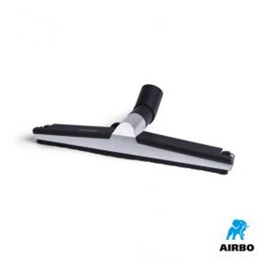

Zuigmond in hoogste verstelbaar:
– 450mm
– Bestelnummer ø38mm: 500671
– Bestelnummer ø51mm: 500664

